**Bài thí nghiệm 3:**

**Khảo sát thực nghiệm quá trình công nghệ chế tạo phôi đúc**

1. **Mục đích thí nghiệm** :

+Bổ sung nhận thúc thực tế cho sinh viên khi học lý thuyết về công nghệ tạo phôi đúc

+Hiểu cách lựa chọn mặt phân khuôn cho một phôi đúc và thiết kế kết cấu khuôn đúc .

+Nắm được quá trình lựa chọn mặt phân khuôn, cách đặt hệ thống rót, đậu ngót, đậu hơi ở khôn đúc và công nghệ đúc phôi.

1. **Thiết bị thí nghiệm :**

+ Lò nấu chảy ( Ngọn lửa hàn khí CO2)  
+ Nhiệt kế  
+ Cân thông dụng   
+ Cưa tay học cưa đá  
+ Máy mài đĩa  
+Khuôn kim loại ( làm bằng thép C45)

+Nồi nấu chảy kim loại

+ Kính lúp

1. **Dụng cụ đo** :

+ Thước kẹp ( độ chia 0.02 mm)  
+ Nhiệt kế  
+ Cân thông dụng

1. **Vật liệu thí nghiệm:**

Thiếc

1. **Khuôn đúc kim loại :**

Vật liệu làm bằng thép C45  
Kích thước lòng khuôn đo được : Φ34.55 (mm) ; dài 49.77 (mm)

+)Khuôn đúc:

1. **Trình tự thí nghiệm :**

Kiểm tra, ráp khuôn đúc, sấy khuôn

Nấu chảy kim loại đúc

Cân khối lượng hợp kim đúc

Rót kim loại lỏng vào khuôn đợi 15 phút

Cắt bỏ hệ thống rót, đậu hơi, đậu ngót

Tháo khuôn khảo sát vật đúc

1. **Chụp ảnh mẫu đúc**  
   Kích thước vật đúc :  
   Chiều cao: 49,76mm

Đường kính: $∅$ 34,54mm

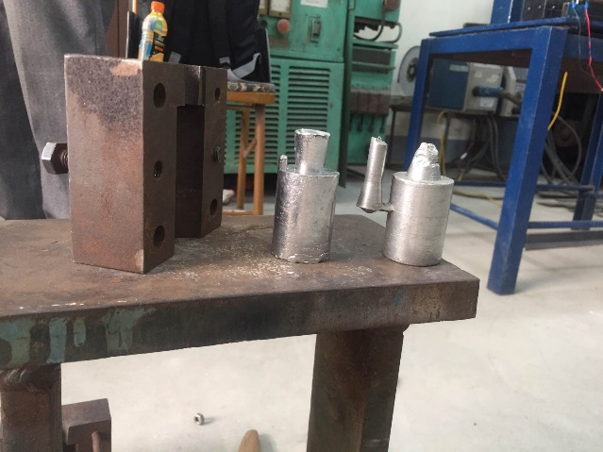

1. **Kết Luận:**

Kích thước phôi sau đúc nhỏ hơn kích thước lòng khuôn do có sự thay đổi liên quan đến tính co ngót của quá trình đúc cho thấy thực tế thí nghiệm đúng với lý thuyết. Vì vậy nếu muốn giảm sai số giữa lý thuyết và thực nghiệm ta cần điều chỉnh lại cách rót, cách chọn vật liệu đúc và xem lại cách lắp khuôn,…để thu được kết quả thực nghiệm chính xác hơn